Montaditos de Pavo y Queso
Para preparar los montaditos de pavo y queso se necesitan los siguientes ingredientes: (para 9 montaditos)

- 1 barra de embutido de pavo,
- 1 paquete de tres quesos diferentes,
- 9 tomates cherry,
- 9 palillos de plástico.

Preparación:
Primero,corta la barra de pavo (27 cortes) y el queso fresco (18 cortes).
Luego, coloca una loncha de pavo, una loncha de queso, otra loncha de pavo, una de queso y por ultimo otra loncha de pavo.
Y por ultimo pincha un tomate cherry con el palillo y atraviesa los montaditos de queso y pavo con el palillo y ¡¡Listo!!

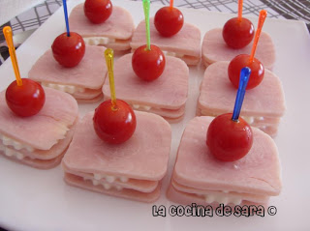

Claudia Marinho, 3ºA

